LITURGIA DE LA PALABRA
REFLEXIÓN DE SAN AGUSTÍN

LECTURA DEL SEGUNDO LIBRO DE LAS CRÓNICAS 36, 14-16. 19-23

En aquellos días, todos los jefes de los sacerdotes y el pueblo multiplicaron sus infidelidades, según las costumbres abominables de los gentiles, y mancharon la casa del Señor, que él se había construido en Jerusalén. El Señor, Dios de sus padres, les envió desde el principio avisos por medio de sus mensajeros, porque tenía compasión de su pueblo y de su morada. Pero ellos se burlaron de los mensajeros de Dios, despreciaron sus palabras y se mofaron de sus profetas, hasta que subió la ira del Señor contra su pueblo a tal punto que ya no hubo remedio. Los caldeos incendiaron la casa de Dios y derribaron las murallas de Jerusalén; pegaron fuego a todos sus palacios y destruyeron todos sus objetos preciosos. Y a los que escaparon de la espada los llevaron cautivos a Babilonia, donde fueron esclavos del rey y de sus hijos hasta la llegada del reino de los persas; para que se cumpliera lo que dijo Dios por boca del profeta Jeremías: -- Hasta que el país haya pagado sus sábados, descansará todos los días de la desolación, hasta que se cumplan los setenta años. En el año primero de Ciro, rey de Persia, en cumplimiento de la palabra del Señor, por boca de Jeremías, movió el Señor el espíritu de Ciro, rey de Persia, que mandó publicar de palabra y por escrito en todo su reino: -- Así habla Ciro, rey de Persia: El Señor, el Dios de los cielos, me ha dado todos los reinos de la tierra. Él me ha encargado que le edifique una casa en Jerusalén, en Judá. Quien de entre vosotros pertenezca a su pueblo, ¡sea su Dios con él, y suba!

SALMO 136: QUE SE ME PEGUE LA LENGUA AL PALADAR SI NO ME ACUERDO DE TI.
DE LA CARTA DEL APÓSTOL SAN PABLO A LOS EFESIOS 2, 4-10
Lunes, 19  S. José  Precepto. Colecta Pro Seminario | 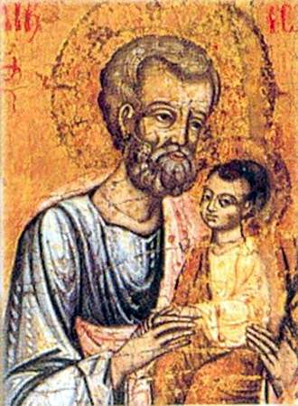 | Salmo: Su linaje será perpetuo.
Martes, 20 | 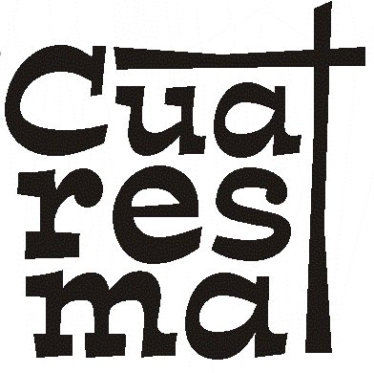 | Cuaresma: Recordar el agua vivificante y curante.
Miércoles, 21 |  | Cuaresma: Escuchar al Hijo y creer en el Padre es obtener la luz y la vida.
Jueves, 22  Sta. Catalina de Suecia | 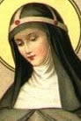 | Cuaresma: Arrepentirse de los pecados.
Viernes, 23  Abstinencia y Vía Crucis | 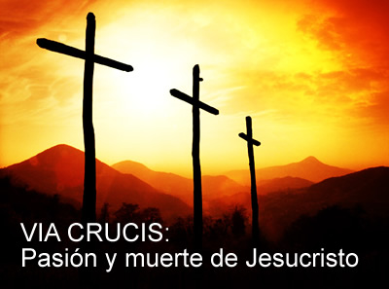 | Cuaresma: Elegir el camino: el del justo perseguido o el de los perseguidores.
Sábado, 24 |  | Cuaresma: ¿Qué decimos de Jesús?

Hermanos: Dios, rico en misericordia, por el gran amor con que nos amó, estando nosotros muertos por los pecados, nos ha hecho vivir con Cristo --por pura gracia estáis salvados--, nos ha resucitado con Cristo Jesús y nos ha sentado en el cielo con Él. Así muestra en todos los tiempos la inmensa riqueza de su gracia, su bondad para con nosotros en Cristo Jesús. Porque estáis salvados por su gracia y mediante la fe. Y no se debe a vosotros, sino que es un don de Dios; y tampoco se debe a las obras, para que nadie pueda presumir. Somos, pues, obra suya. Dios nos ha creado en Cristo Jesús, para que nos dediquemos a las buenas obras, que él nos asignó para que las practicásemos.

LECTURA DEL SANTO EVANGELIO SEGÚN SAN JUAN 3, 14- 21

En aquel tiempo, dijo Jesús a Nicodemo: -- Lo mismo que Moisés elevó la serpiente en el desierto, así tiene que ser elevado el Hijo del hombre, para que todo el que cree en él tenga vida eterna. Tanto amó Dios al mundo que entregó a su Hijo único para que no perezca ninguno de los que creen en él, sino que tengan vida eterna. Porque Dios no mandó su Hijo al mundo para condenar al mundo, sino para que el mundo se salve por Él. El que cree en él no será condenado; el que no cree ya está condenado, porque no ha creído en el nombre del Hijo único de Dios. El juicio consiste en esto: que la luz vino al mundo, y los hombres prefirieron la tiniebla a la luz, porque sus obras eran malas. Pues todo el que obra perversamente detesta la luz y no se acerca a la luz, para no verse acusado por sus obras (...).

«PARA QUE EL MUNDO SE SALVE POR ÉL» (Jn 3, 17)

De los tratados sobre san Juan (Tratado 12,12)

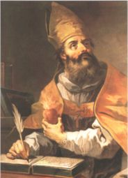
«Dios envió su Hijo al mundo no para que juzgue al mundo, sino para que el mundo se salve mediante él (Jn 3, 17). En cuanto, pues, depende del médico, ha venido a sanar al enfermo. Se suicida el que no quiere observar los preceptos del médico. Ha venido el Salvador al mundo. ¿Por qué se le ha llamado Salvador del mundo, sino para que salve al mundo, no para que juzgue al mundo? Si no quieres que te salve, serás juzgado por ti mismo. ¿Y por qué diré “serás juzgado”? Mira qué afirma: El que cree en él no es juzgado; quien, en cambio, no cree -¿qué esperas que diga sino que es juzgado?- ya está juzgado, asevera. Aún no ha aparecido el juicio, pero ya está hecho el juicio. El Señor conoce a quienes son suyos (cf. 2 Tm 2,19): conoce quiénes permanecerán hasta la corona, quiénes permanecerán hasta la llama; en su era conoce el trigo, conoce la paja; conoce la mies, conoce la cizaña. Ya está juzgado quien no cree. ¿Por qué juzgado? Porque no ha creído en el nombre del unigénito Hijo de Dios (Jn 3,18)».

CALENDARIO LITÚRGICO SEMANAL

